Розв’язки завдань ІІ етапу Всеукраїнської олімпіади з фізики. 04 грудня 2024 року
8 клас

1. Нехай n₁ – початкова концетрація кави в розчині, n₂ – кінцева, М – маса розчину, m – маса льоду. Тоді маса чистої кави в розчині дорівнює Мn₁= (M+m) n₂, і співвідношення концентрацій виражено через відношення мас = 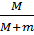
Щоб знайти відношення мас розчину кави та льоду, запишемо рівняння теплового балансу. Розчин кав и відає кількість теплоти cM(t₁-t₂),
лід отримує кількість теплоти λm+cmt₂
тому cM(t₁-t₂)= λm+cmt_{2,} і 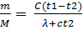
Використовуючи це співідношення, отримуємо шукане відношення концентрацій
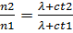 = 0,72
Відповідно, концентрація кави в розчині зменшиться на 28 відсотків.

2. Зусилля у повітрі $F=\text{mg}=\text{150}$ Н. У воді $F=m_{к}g−ρ_{в}{\text{gV}}_{к}$. $F=ρ_{к}V_{к}g−ρ_{в}{\text{gV}}_{к}$.
Звідси $V_{к}=\frac{F}{g(ρ_{к}−ρ_{в})}=0,\text{01}$ м³. Тоді його маса $m=ρ_{к}V=\text{25}$ кг.

3. $υ_{c}=\frac{υ_{1}+υ_{2}}{2}=\frac{\text{45}}{2}=\text{22},5\frac{\text{км}}{\text{год}}$. Першу половину часу велосипедист їхав швидше, отже проїхав більшу частину шляху. Тому на першій половині шляху $υ_{1}=\text{30}\frac{\text{км}}{\text{год}}$. Формула середньої швидкості $υ_{c}=\frac{2υ_{1}⋅υ_{2}}{υ_{1}+υ_{2}}$, де υ₁ – швидкість на першій половині шляху, υ₂ – швидкість на другій половині шляху. $\left(υ_{1}+υ_{2}\right)⋅υ_{c}=2υ_{1}⋅υ_{2}$, $υ_{1}υ_{c}+υ_{2}υ_{c}=2υ_{1}υ_{2}$, $υ_{2}=\frac{υ_{1}υ_{c}}{2υ_{1}−υ_{c}}=\frac{\text{30}⋅\text{22},5}{\text{60}−\text{22},5}=\text{18}\frac{\text{км}}{\text{год}}$.

4. Нехай сторони цегли а, b, с. Запишемо співвідношення для визначення тиску в кожному випадку: $p_{1}=\frac{\text{mg}}{\text{ab}}$; $p_{2}=\frac{\text{mg}}{\text{bc}}$; $p_{3}=\frac{\text{mg}}{\text{ac}}$. Перемножимо ці три рівняння.
$p_{1}⋅p_{2}⋅p_{3}=\frac{m^{3}g^{3}}{a^{2}b^{2}с^{2}}$(1). Об’єм цеглини $V=a⋅b⋅c$. Тоді $V^{2}=a^{2}⋅b^{2}⋅c^{2}$. Підставимо в (1)
$p_{1}⋅p_{2}⋅p_{3}=\frac{m^{3}g^{3}}{V^{2}}$ . Оскільки $ρ=\frac{m}{V}$, то $p_{1}⋅p_{2}⋅p_{3}=ρ^{2}{\text{mg}}^{3}$. Звідси $m=\frac{p_{1}⋅p_{2}⋅p_{3}}{ρ^{2}g^{3}}$.
Після підстановки m = 3,125 кг.

5. m_{с1}=27 г. V_{в}= 100 мл, отже m_{в}=100 г. t₀=30 ⁰C. t₁=70 ⁰C. m_{с2}=9 г.
$η=\frac{m_{в}c(t_{1}−t_{0})}{q(m_{с1}−m_{с2})}⋅\text{100}\text{\%}$ ≈ 4,66%.

Розв’язки завдань ІІ етапу Всеукраїнської олімпіади з фізики. 04 грудня 2024 року
9 клас

1. Частота зіткнень катера з хвилями при русі проти хвиль 4 Гц, при попутному русі 2 Гц. Довжина хвилі згідно умови 4 м. Під час руху катера проти хвиль $λ=\frac{υ_{к}+υ_{х}}{ν_{1}}$ (1), за хвилями − $λ=\frac{υ_{к}−υ_{х}}{ν_{2}}$ (2). Тоді $υ_{к}+υ_{х}=λ⋅ν_{1}$=16 м/с; $υ_{к}−υ_{х}=λ⋅ν_{2}=$8 м/с. З цих рівнянь $2υ_{к}=\text{24}$м/с. $υ_{к}=\text{12}$м/с. Швидкість хвилі $υ_{х}=4$м/с.

2. За напруги 15 В сила струму $I=3$А. $q=\text{It}=\text{60}$Кл. $R=\frac{U}{I}=5$Ом. З формули $R=ρ\frac{l}{S}$визначаємо довжину дроту. $l=\frac{\text{RS}}{ρ}=2,5$м.

3. З таблиці бачимо, що від 6 до 7 хвилини в посудині була лише вода, яка нагрілася на 6 ⁰С. Для нагрівання всієї води на 6 ⁰С за t₁ =1 хв= 60 c запишемо: ${\text{Pt}}_{1}=\text{mc}Δt$. Звідси маса всієї води (тобто води, яка була в посудині і води, яка утворилася з льоду)$m=\frac{{\text{Pt}}_{1}}{сΔt}≈0,8 \text{кг}$. Оскільки нагрівник працює однаково, то можна зробити висновок, що на кінець 5-ї хвилини температура була 10 ⁰С, а на кінець 4-ї 4 ⁰С. Оскільки на кінець 3-ї хвилини температура була 0 ⁰С, то весь лід розтав між третьою і четвертою хвилинами. Якщо на 6 ⁰С вода нагрівалася за 1 хв (60 с), то на 4 ⁰С вона нагрілася за 40 с. Отже весь лід розтав в момент часу
t = 3 хв 20 с = 200 c. Можемо записати $\text{Pt}={λm}_{л}$. Звідси $m_{л}=\frac{\text{Pt}}{λ}=0,2 \text{кг}$. Отже початкова маса води була 0,6 кг.

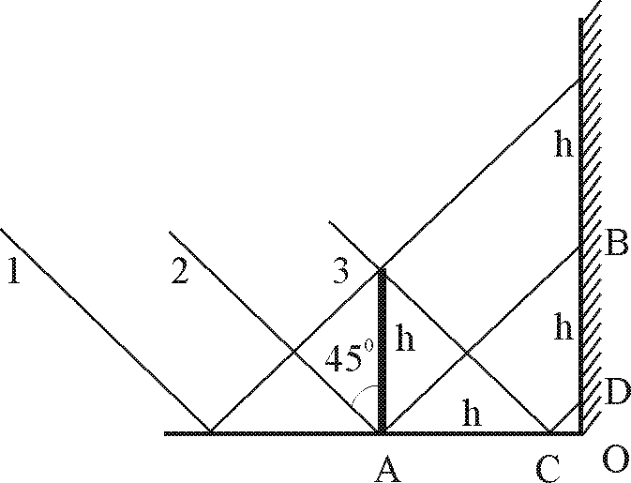
4. Частина тіні на екрані утворюється за рахунок відбитих променів 1 і 2, на шляху яких знаходиться предмет. Оскільки падаючі промені 1 і 2 паралельні, то і відбиті від дзеркала теж паралельні. Площина екрана паралельна предмету, отже висота цієї частини тіні становить h.
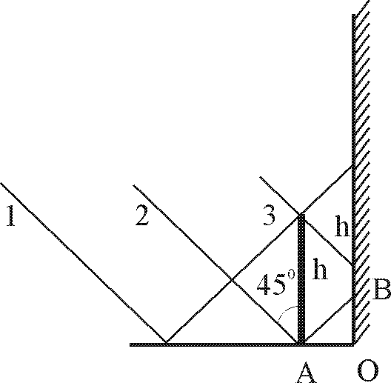
Друга частина тіні утворюється за рахунок тіні від предмета на дзеркалі, яка утворюється променями 2 і 3. AC=h, оскільки кут падіння 45⁰. Якщо l>h, то аналогічно відбиті промені паралельні, а оскільки кути падіння і відбивання 45⁰, то AO=BO=l, CO=OD=l–h, отже AC=BD=h. Якщо l=h, точки C і D співпадають з точкою O. Отже, для $l≥h$довжина тіні буде 2h. Якщо ж $l<h$ (другий малюнок), AO=BO=l і довжина тіні на екрані буде $l+h$.

5. $n=\frac{\text{sin}α}{\text{sin}γ}$. З малюнка α = 60⁰, γ = 40⁰. $n=\frac{\frac{\sqrt{3}}{2}}{0,\text{64}}≈1,\text{35}$.

Розв’язки завдань ІІ етапу Всеукраїнської олімпіади з фізики. 04 грудня 2024 року
10 клас

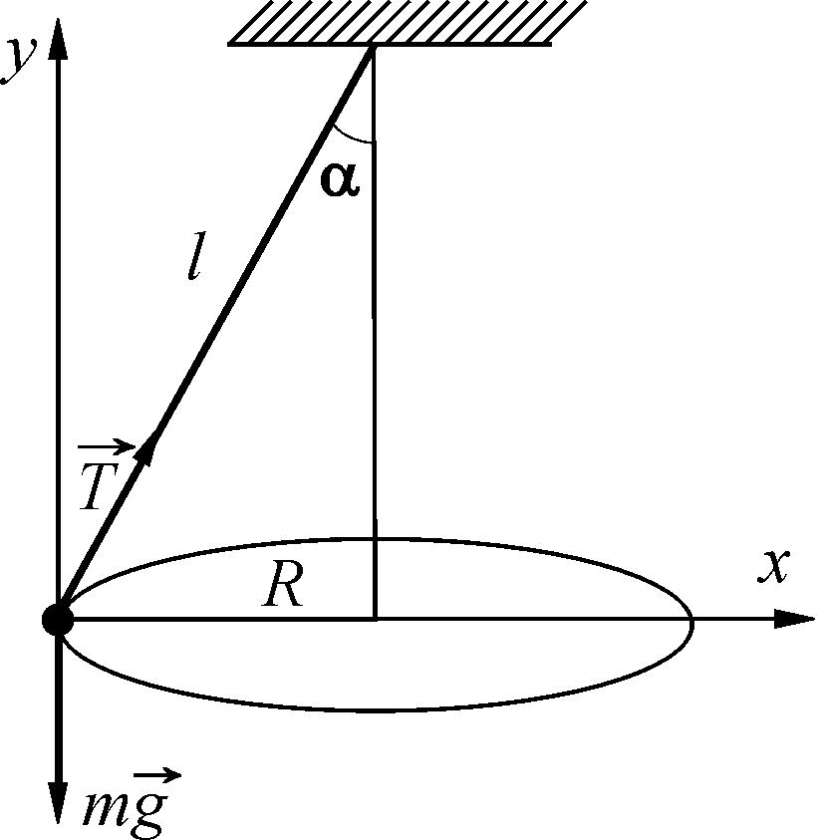
1. Зобразимо сили, які діють на кульку і запишемо ІІ закон Ньютона в проекціях на горизонтальну і вертикальну осі.
Ох:$\text{ma}=T⋅\text{sin}α$(1), де $a=\frac{υ^{2}}{R}=\frac{υ^{2}}{l⋅\text{sin}α}$ – доцентрове прискорення. Оy:$\text{mg}=T⋅\text{cos}α$(2). Поділивши перше рівняння на друге, отримаємо
$\frac{υ^{2}}{g⋅l⋅\text{sinα}}=\text{tgα}$. Звідси $υ=\sqrt{g⋅l⋅\text{sin}α⋅\text{tgα}}$ . Після підстановки $υ=\sqrt{\text{10}\frac{м}{c^{2}}⋅1 м⋅\text{0,7}⋅1}≈\text{2,64}\frac{м}{с}$.

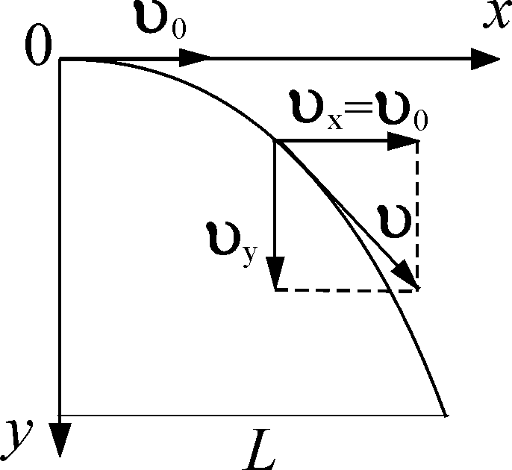
2. Виберемо систему координат, початок відліку якої розмістимо в точці кидання. Вісь Ох спрямуємо горизонтально, а вісь Оy вертикально вниз. Рух тіла можна представити як результат додавання рівномірного руху з швидкістю υ₀ в горизонтальному напрямку і рівноприскореного руху без початкової швидкості у вертикальному напрямку.
Проекції швидкості на осі: υ_{х}=υ_{0х}=υ₀, υ_{y}=g_{y}t=gt. Швидкість руху$υ=\sqrt{υ_{x}^{2}+υ_{y}^{2}}$. Час руху визначимо із співвідношення: $t=\frac{L}{υ_{х}}=\frac{8 м}{4\frac{м}{с}}=2 c$. Тоді проекція швидкості на вісь Оy $υ_{y}=\text{10}\frac{м}{с^{2}}⋅2 с=\text{20}\frac{м}{с}$. Кінцева швидкість руху $υ=\sqrt{\text{16}\frac{м^{2}}{с^{2}}+\text{400}\frac{м^{2}}{с^{2}}}≈\text{20},4\frac{м}{с}$.

3. Нехай опір вольтметра R_{V}, його покази U_{V} . В першому колі сила струму однакова $I_{1}=\frac{U_{V}}{R_{V}}$. Тоді для нього можна записати $U_{0}=I_{1}R+3U_{V}=U_{V}\frac{R}{R_{V}}+3U_{V}$.
Або $U_{0}=U_{V}\left(\frac{R}{R_{V}}+3\right)$, $\frac{U_{0}}{U_{V}}=\frac{R}{R_{V}}+3$ (1).
В другому колі сила струму, що проходить через резистор дорівнює суму сил струмів, що проходять через кожен паралельно з’єднаний вольтметр $I_{2}=\frac{3U_{V}}{R_{V}}$. Напруга на вольтметрах однакова, тому $U_{0}=I_{2}R+U_{V}=3U_{V}\frac{R}{R_{V}}+U_{V}$. Або $U_{0}=U_{V}\left(3\frac{R}{R_{V}}+1\right)$, $\frac{U_{0}}{U_{V}}=\frac{3R}{R_{V}}+1$ (2).
Ліві частини рівнянь (1) та (2) рівні, тому рівні і праві частини. $\frac{R}{R_{V}}+3=\frac{3R}{R_{V}}+1$. Звідси
$\frac{R}{R_{V}}=1$. Підставимо в (1) $\frac{U_{0}}{U_{V}}=4$. U_{V} = 3 В.

4. Частина тіні на екрані утворюється за рахунок відбитих променів 1 і 2, на шляху яких знаходиться предмет. Оскільки падаючі промені 1 і 2 паралельні, то і відбиті від дзеркала теж паралельні. Площина екрана паралельна предмету, отже висота цієї частини тіні становить h.
Друга частина тіні утворюється за рахунок тіні від предмета на дзеркалі, яка утворюється променями 2 і 3. AC=h, оскільки кут падіння 45⁰. Якщо l>h, то аналогічно відбиті промені паралельні, а оскільки кути падіння і відбивання 45⁰, то AO=BO=l, CO=OD=l–h, отже AC=BD=h. Якщо l=h, точки C і D співпадають з точкою O. Отже, для $l≥h$довжина тіні буде 2h. Якщо ж $l<h$ (другий малюнок), AO=BO=l і довжина тіні на екрані буде $l+h$.

5. Розбивають фігуру на два прямокутники і визначають центр мас кожного. Він знаходиться на перетині діагоналей. Сполучають їх лінією. Потім розбивають фігуру на два прямокутники іншим способом і роблять аналогічну побудову. Перетин двох ліній дає центр мас фігури.

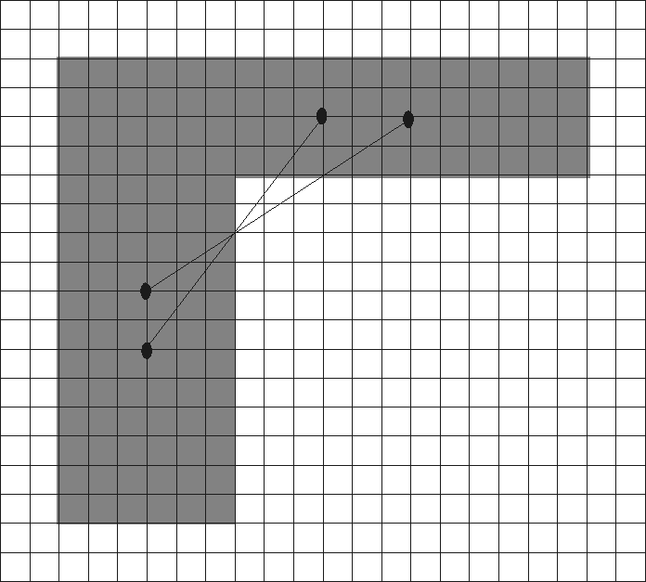

Розв’язки завдань ІІ етапу Всеукраїнської олімпіади з фізики. 04 грудня 2024 року
11 клас

1. Ділянка 1-2 це ізобарне розширення. Температура точки 2 більша за температуру точки 1. Газ на цій ділянці тепло отримує. Згідно І закону термодинаміки $Q=A+ΔU$. Оскільки газ ідеальний одноатомний, то $ΔU=\frac{3}{2}νRΔT$. Враховуючи рівняння Менделєєва-Клапейрона $\text{pV}=ν\text{RT}$, можна записати:$ΔU=\frac{3}{2}pΔV$. Робота газу$A=pΔV$. Отже $Q=\frac{5}{2}pΔV$. З графіка p= 3⋅10⁵ Па, ΔV=1,5 л=1,5⋅10⁻³ м³. Підставивши значення, отримаємо: $Q=\frac{5}{2}⋅3⋅{\text{10}}^{5}\text{Па}⋅\text{1,5}⋅{\text{10}}^{−3}м^{3}=\text{1125} \text{Дж}$.

2. На провідник діє сила Ампера $F_{A}=\text{IBl}$. Під дією цієї сили він набуває прискорення $a=\frac{F_{A}}{m}=\frac{\text{IBl}}{m}$. Із законів кінематики.$a=\frac{υ^{2}}{2s}$. Прирівнюємо вирази: $\frac{\text{IBl}}{m}=\frac{υ^{2}}{2s}$. Звідси $I=\frac{{mυ}^{2}}{2\text{Bls}}$. І=0,5 А.

3. Визначимо швидкість бруска і кулі після взаємодії із закону збереження
імпульсу: $m_{1}υ_{1}=(m_{1}+m_{2})υ$. Звідси υ=10 м/с. Згідно закону збереження енергії $\frac{{\text{kx}}_{0}^{2}}{2}=\frac{(m_{1}+m_{2})υ^{2}}{2}$. $x_{0}=υ\sqrt{\frac{m_{1}+m_{2}}{k}}=\text{10} \text{см}$. Брусок і куля на пружині здійснюватимуть гармонічні коливання з амплітудою 10 см. Циклічна частота коливань $ω=\frac{2π}{T}=\sqrt{\frac{k}{m}}=\text{100}\frac{\text{рад}}{c}$. Запишемо рівняння гармонічних коливань за законом синуса, оскільки в початковий момент часу зміщення х = 0: $x=x_{0}\text{sin}ωt$, де х=5 см , х₀=10 см.
$5=\text{10}\text{sin}\text{100}t$; $\text{sin}\text{100}t=\frac{1}{2}=0,5$; $\text{100}t=\frac{π}{6}$; $t≈0,\text{005} c$.

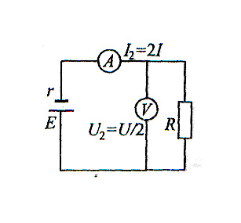
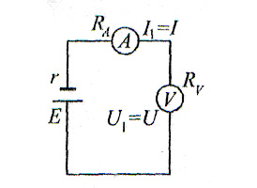
4. Запишемо закон Ома для замкнутого кола:$r+R_{A}+R_{V}=\frac{ε}{I}$ (1). Струм через вольтметр $I=\frac{U}{R_{V}}$, де U – покази вольтметра. Після під’єднання резистора струм через вольтметр $I_{V2}=\frac{U_{2}}{R_{V}}=\frac{U}{2R_{V}}=\frac{I}{2}$, оскільки покази вольтметра зменшилися вдвічі. Струм через резистор $I_{R}=I_{2}−I_{V2}=2I−\frac{I}{2}=\frac{3I}{2}$. $R=\frac{U_{R}}{I_{R}}=\frac{U_{2}}{I_{R}}=\frac{U⋅2}{2⋅3I}=\frac{R_{V}}{3}$.
Загальний опір кола у другому випадку $R_{x}=r+R_{A}+\frac{R_{V}R}{R_{V}+R}=r+R_{A}+\frac{\frac{R_{V}^{2}}{3}}{\frac{4R_{V}}{3}}$ . Тоді закон Ома: $r+R_{A}+\frac{R_{V}}{4}=\frac{ε}{2I}$ (2). Від (1) віднімемо (2): $\frac{3R_{V}}{4}=\frac{ε}{2I}$. Звідси ${\text{IR}}_{V}=U=\frac{2}{3}ε=6 В\text{.}$ $U_{2}=\frac{U_{1}}{2}=3 В$ − новий показ вольтметра.

5. На першому малюнку при замиканні кола струм проходить лише через котушку, оскільки діод ввімкнений в зворотному напрямі, тому покази вольтметра дорівнюють нулю. При цьому сила струму в колі котушки І =1,6 А. Після розмикання кола (другий малюнок) струм самоіндукції заряджає конденсатор і тому напруга на ньому відмінна від нуля. В даному випадку U = 4 В. Із закону збереження енергії $\frac{{\text{CU}}^{2}}{2}=\frac{{\text{LI}}^{2}}{2}$. $L=\frac{{\text{CU}}^{2}}{I^{2}}$, де С – ємність конденсатора. З малюнка С = 4 мкФ. Підставивши значення L=25⋅10⁻⁶ Гн.

